Laurent CAILLOT V2 (11 mai 2023)

**Augments, contractions, accidents phonétiques, redoublements en conjugaison  
et vue d’ensemble du système verbal**

*Sur la base de la méthode Ἕρμαιον - Initiation au grec ancien de Jean-Victor VERNHES*

*(étapes 10 à 17 : Imparfait, Aoriste, Futur et Parfait)*

*Cf. aussi la fiche sur les augments et contractions de ma professeur Mme Thérèse LECLER*

**1. Augments, contractions de voyelles et préverbes**

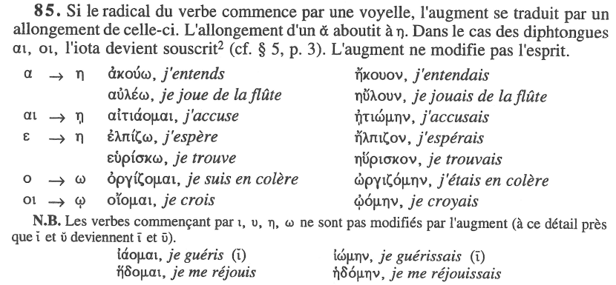

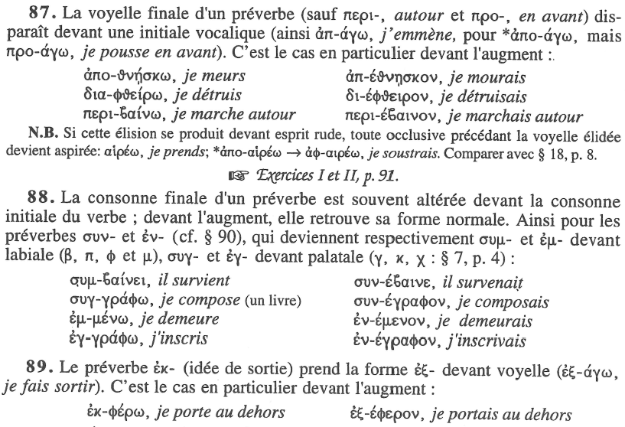

**2. Contractions et accidents phonétiques de consonnes (Aoriste, Futur, Parfait)**

**2.1. A l’Aoriste actif ou moyen (indicatif, infinitif, participe, impératif, subjonctif, optatif) :**

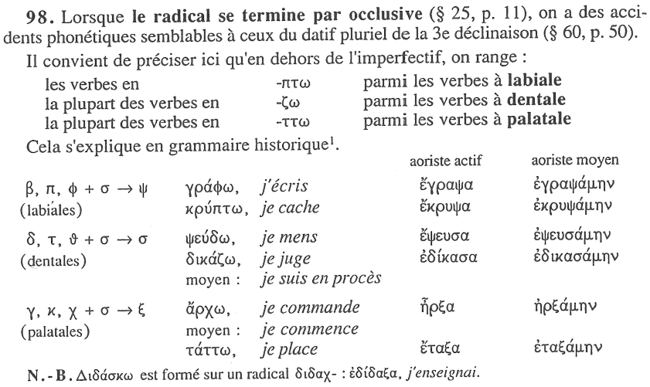

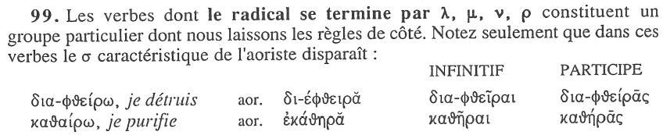

**2.2. A l’Aoriste passif :**

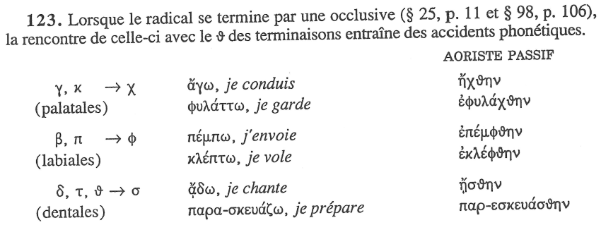

**2.3. Au Futur actif, moyen et passif :**

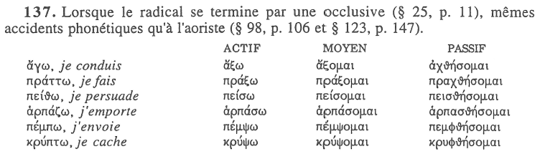

**2.4. Tableau récapitulatif des accidents phonétiques de consonnes :**

|  |  |  |  |  |  |
| --- | --- | --- | --- | --- | --- |
| **Contraction**  Consonne  (à l’imperfectif) | Exemples de verbes  (régulier, *irrégulier)* | **X + σ X** | | **X + θ X** | |
| Aoriste actif et moyen | Futur actif et moyen | Aoriste passif | Futur passif |
| **Labiales :**  **β, π, πτ, φ**  (β : sonore ;  π : sourde) |  | **X 🡪 ψ X** | | **X 🡪 φθ X** | |
| *τρί****β****ω : j’use*  πέμ**π**ω : j’envoie  κρύ**πτ**ω : je cache  *γρά****φ****ω : j’écris* | *ἔτρι****ψ****α, ἐτρί****β****ην*  ἔπεμ**ψ**α, ἐπεμ**ψ**άμην  ἔκρυ**ψ**α, ἐκρυ**ψ**άμην  *ἔγρα****ψ****α, ἐγρα****ψ****άμην* | *τρί****ψ****ω, τρι****β****ήσομαι*  πέμ**ψ**ω, πέμ**ψ**ομαι  κρύ**ψ**ω, κρύ**ψ**ομαι  *γρά****ψ****ω, γρά****ψ****ομαι* | *ἐτρί****φθ****ην*  ἐπέμ**φθ**ην  ἐκρύ**φθ**ην  *ἐγρά****φθ****ην* | *τρι****φθ****ήσομαι*  πεμ**φθ**ήσομαι  κρυ**φθ**ήσομαι  *γρα****φ****ήσομαι* |
| **Palatales :**  **γ, κ, χ, ττ**  (γ : sonore ;  κ : sourde) |  | **X 🡪 ξ X** | | **X 🡪 χθ X** | |
| *ἄρ****χ****ω : je commande*  *ἄ****γ****ω : je conduis*  *πρά****ττ****ω : je fais* | *ἦρ****ξ****α, ἠρ****ξ****άμην*  *ἤγαγον, ἠγαγόμην*  *ἔπρα****ξ****α, ἐπρα****ξ****άμην* | *ἄρ****ξ****ω, ἄρ****ξ****ομαι*  *ἄ****ξ****ω, ἄ****ξ****ομαι*  *πρά****ξ****ω, πρά****ξ****ομαι* | *ἤρ****χθ****ην*  *ἤ****χθ****ην*  *ἐπρά****χθ****ην* | *ἄρ****ξ****ομαι*  *ἀ****χθ****ήσομαι*  *πρα****χθ****ήσομαι* |
| **Dentales :**  **δ, ζ, τ, θ**  (δ : sonore ;  τ : sourde) |  | **X 🡪 σ X** | | **X 🡪 σθ X** | |
| ψεύ**δ**ω : je trompe  ἁρπά**ζ**ω : je vole  *πεί****θ****ω : je persuade* | ἔψευ**σ**α, ἐψευ**σ**άμην  ἤρπα**σ**α, ἠρπα**σ**άμην  *ἔπει****σ****α, -* | [ψεύ**σ**ω](https://en.wiktionary.org/w/index.php?title=%CF%88%CE%B5%CF%8D%CF%83%CF%89&action=edit&redlink=1), [ψεύ**σ**ομαι](https://en.wiktionary.org/w/index.php?title=%CF%88%CE%B5%CF%8D%CF%83%CE%BF%CE%BC%CE%B1%CE%B9&action=edit&redlink=1)  ἁρπά**σ**ω, ἁρπά**σ**ομαι  *πεί****σ****ω, πεί****σ****ομαι* | ἐψεύ**σθ**ην  ἠρπά**σθ**ην  *ἐπεί****σθ****ην* | [ψευ**σθ**ήσομαι](https://en.wiktionary.org/w/index.php?title=%CF%88%CE%B5%CF%85%CF%83%CE%B8%CE%AE%CF%83%CE%BF%CE%BC%CE%B1%CE%B9&action=edit&redlink=1)  ἁρπα**σθ**ήσομαι  *πει****σθ****ήσομαι* |

**3. Redoublements de la consonne initiale, ou ses alternatives, aux temps du Parfait**

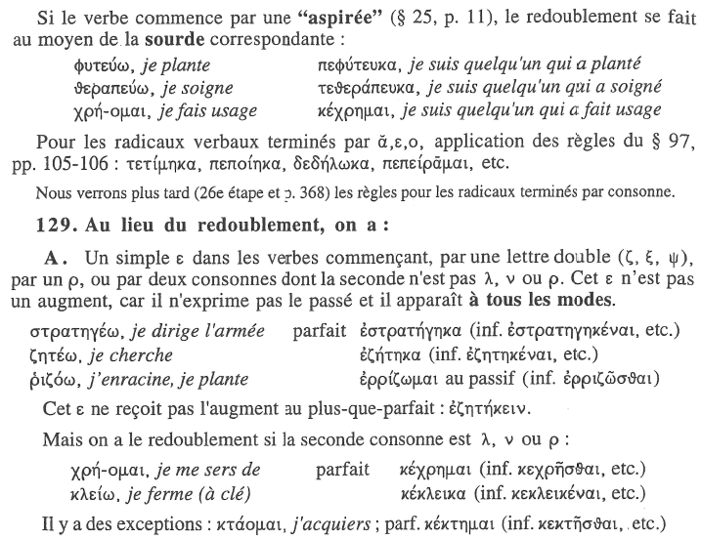

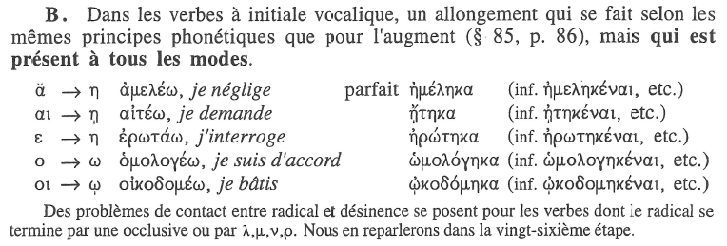

|  |  |
| --- | --- |
| **Type de consonne initiale** | **Consonne redoublée** (*Parfait et Plus-que-parfait)* |
| **φ** (labiale) | **π** (labiale sourde) |
| **χ** (palatale) | **κ** (palatale sourde) |
| **θ** (dentale) | **τ** (dentale sourde) |

**4. Vue d’ensemble du système verbal**

